Έως τις 31.10.2022 – Αιτήσεις και διαδικασία επιστροφής ΦΠΑ έτους 2021, σε αγρότες του ειδικού καθεστώτος

Εύα Λιλιοπούλου
Λογίστρια Φοροτεχνικός

- Προθεσμία υποβολής της αίτησης
Έως τις 31.10.2022 πραγματοποιείται η υποβολή αίτησης επιστροφής Φ.Π.Α. από τους αγρότες του «ειδικού καθεστώτος» προηγούμενου ημερολογιακού έτους
- Προσδιορισμός του ποσού επιστροφής
Η επιστροφή δεν γίνεται με βάση τις πραγματικές αγορές ή υπηρεσίες που πραγματοποίησε ο αγρότης, αλλά γίνεται με την εφαρμογή κατ’ αποκοπή συντελεστή επιστροφής επί των παραδόσεων αγροτικών προϊόντων παραγωγής του και παροχών αγροτικών υπηρεσιών του.
Η επιστροφή του φόρου (παρ. 2 του άρθρου 41 του Κώδικα Φ.Π.Α.) ενεργείται από το Δημόσιο με την καταβολή στον αγρότη ποσού, το οποίο προκύπτει με την εφαρμογή κατ’ αποκοπή συντελεστή 6% στην αξία των παραδιδόμενων αγροτικών προϊόντων και των παρεχόμενων αγροτικών υπηρεσιών, που αναφέρονται στο Παράρτημα IV του Κώδικα Φ.Π.Α. προς άλλους υποκείμενους στον φόρο, εκτός από τους αγρότες του ειδικού καθεστώτος ή προς μη υποκείμενα στο φόρο πρόσωπα (λιανικές πωλήσεις).
Ως υποκείμενοι στο φόρο θεωρούνται και το Δημόσιο, οι Περιφερειακές Διοικήσεις, Περιφερειακές Ενότητες οι Δήμοι, και τα νομικά πρόσωπα δημόσιου και ιδιωτικού δικαίου ακόμη και αν οι δραστηριότητές τους απαλλάσσονται από το ΦΠΑ, όπως τα νοσοκομεία, οι κλινικές κλπ.
Ως αξία των παραδιδόμενων προϊόντων ή των παρεχόμενων υπηρεσιών, λαμβάνεται αυτή που προκύπτει από τα οικεία νόμιμα λογιστικά στοιχεία (παραστατικά), με την προϋπόθεση ότι η παραγωγή προϊόντων και η παροχή υπηρεσιών προέρχεται από εκμετάλλευση περιουσιακών στοιχείων που είτε ανήκουν στον αγρότη κατά κυριότητα είτε έχει το δικαίωμα εκμετάλλευσης με οποιαδήποτε έννομη σχέση.
Ως παράδοση αγαθών θεωρείται και η αξία αγροτικών προϊόντων που διατίθενται, ως αμοιβή σε είδος, για τη λήψη υπηρεσιών από άλλους υποκείμενους στο φόρο, όπως εκθλιπτικά, θεριζοαλωνιστικά, συλλεκτικά κλπ. δικαιώματα.
- Προϋπόθεση η εγγραφή στο Ειδικό Καθεστώς
Οι αγρότες που εντάσσονται στο ειδικό καθεστώς του άρθρου 41, πριν την υποβολή της δήλωσης - αίτησης επιστροφής του φόρου εγγράφονται στο καθεστώς αυτό με δηλούμενη ημερομηνία τουλάχιστον την 31η Δεκεμβρίου του προηγούμενου φορολογικού έτους, προκειμένου να έχουν δικαίωμα επιστροφής για πωλήσεις αγροτικών προϊόντων και παροχές αγροτικών υπηρεσιών που πραγματοποίησαν κατά το φορολογικό έτος αυτό ( Δείτε και την απόφαση 1077193 ΕΞ 24/05/2019
Δυνατότητα αναδρομικής ένταξης στο ειδικό καθεστώς αγροτών του άρθρου 41 του Κώδικα ΦΠΑ).
- Έντυπο Αίτησης και συνυποβαλλόμενα παραστατικά
Η επιστροφή του Φ.Π.Α. των εισροών στους αγρότες του ειδικού καθεστώτος πραγματοποιείται με την υποβολή Αίτησης Επιστροφής από τον δικαιούχο, σύμφωνα με το έντυπο που έχει καθιερωθεί με την αριθ. ΠΟΛ. 1096/14 (Β' 937) απόφαση του Γενικού Γραμματέα Δημοσίων Εσόδων του Υπουργείου Οικονομικών (έντυπο 010Α – ΦΠΑ, ΕΚΔΟΣΗ 2014, Φ6 TAXIS). Η χρήση του παλαιού εντύπου 010Α – ΦΠΑ, ΕΚΔΟΣΗ 2007, Φ6 TAXIS, ήταν μέχρι το 2014

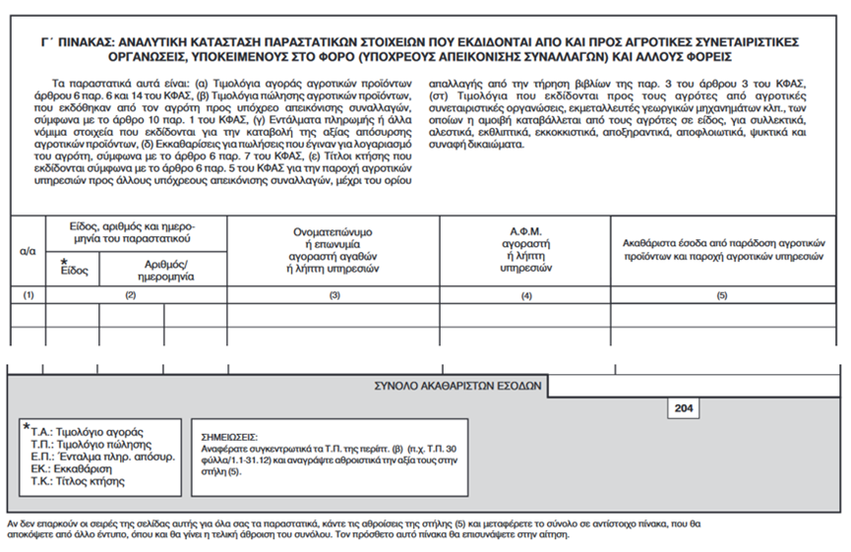
- Στο έντυπο αυτό αναγράφονται και οι οδηγίες συμπλήρωσης του.
- Ο Κ.Φ.Α.Σ έχει αντικατασταθεί με τα Ε.Λ.Π. και ισχύουν τα αντίστοιχα άρθρα.
- Η αίτηση επιστροφής Φ.Π.Α., για την οποία χρησιμοποιείται το έντυπο Φ6 – έκδοση 2007, 010Α - ΦΠΑ, υποβάλλεται σε 2 αντίτυπα στην Δ.Ο.Υ ή σε 3 αντίτυπα στις Αγροτικές Συνεταιριστικές Οργανώσεις:
α) είτε απευθείας από τον αγρότη στη Δ.Ο.Υ. που είναι αρμόδια για τη φορολογία του εισοδήματός του, ή στη Δ.Ο.Υ. που διαθέτει τμήμα ελέγχου, στη χωρική αρμοδιότητα της οποίας ασκεί μία από τις αγροτικές του εκμεταλλεύσεις.
β) είτε μέσω συνεταιριστικής οργάνωσης στη Δ.Ο.Υ. στη χωρική αρμοδιότητα της οποίας ανήκει η συνεταιριστική οργάνωση.
- Με την αίτηση επιστροφής συνυποβάλλονται τα πρωτότυπα των νόμιμων φορολογικών στοιχείων, από τα οποία προκύπτουν τα ακαθάριστα έσοδα από την παράδοση των αγροτικών προϊόντων και την παροχή των αγροτικών υπηρεσιών που πραγματοποιήθηκαν το προηγούμενο ημερολογιακό έτος. Αν τα πρωτότυπα των στοιχείων έχουν υποβληθεί από τον αγρότη, για οποιοδήποτε λόγο, σε άλλη υπηρεσία και δεν επιστρέφονται σ' αυτόν, αρκεί η υποβολή των αντιγράφων τους στα οποία θα βεβαιώνεται από την υπηρεσία αυτή ότι το πρωτότυπο έχει κατατεθεί και παραμένει σ' αυτή.
Τα δικαιολογητικά αυτά είναι ιδίως:
- τιμολόγια αγοράς ή πώλησης αγροτικών προϊόντων,
- εκκαθαρίσεις για τις πωλήσεις αγροτικών προϊόντων μέσω παραγγελιοδόχου,
- τιμολόγια ή αποδείξεις παροχής υπηρεσιών ή αποδείξεις επαγγελματικών δαπανών προκειμένου για την παροχή αγροτικών υπηρεσιών,
- τιμολόγια ή αποδείξεις παροχής υπηρεσιών στην περίπτωση λήψης υπηρεσιών από αγρότες, η αμοιβή των οποίων καταβάλλεται σε είδος (εκθλιπτικά, θεριζοαλωνιστικά, συλλεκτικά, κλπ. δικαιώματα),
- εντάλματα πληρωμής ή άλλα νόμιμα στοιχεία που εκδίδονται για την καταβολή αποζημίωσης στον αγρότη στην περίπτωση απόσυρσης των αγροτικών προϊόντων.
- Αιτήσεις επιστροφής γίνονται δεκτές μόνο εάν το αιτούμενο προς επιστροφή ποσό ανέρχεται σε 20 ευρώ τουλάχιστον.
- Διαδικασία επιστροφής
Το Υπουργείο Οικονομικών υποβάλει στο Υπουργείο αγροτικής Ανάπτυξης και Τροφίμων αίτημα για τη λήψη ηλεκτρονικού αρχείου με τα στοιχεία :
αρχείο στο οποίο περιλαμβάνονται οι αγρότες που είναι εγγεγραμμένοι στο μητρώο αγροτών και αγροτικών εκμεταλλεύσεων του νόμου 3874/2010 και έχουν υποβάλλει Αίτηση για την ενεργοποίηση των δικαιωμάτων ενιαίας ενίσχυσης, ή Ενιαία Δήλωση Καλλιέργειας/Εκτροφής του νόμου 3877/2010 εφόσον είναι υπόχρεοι.
Στο ηλεκτρονικό αρχείο, αναγράφεται η κανονική αξία της αγροτικής παραγωγής κάθε αγρότη ανά ομοειδή καλλιέργεια, ή ομοειδή ζωική μονάδα. Με τον όρο «κανονική αξία της αγροτικής παραγωγής», για τους σκοπούς της απόφασης αυτής, εννοείται το ανώτατο ύψος ακαθαρίστων εσόδων που μπορεί να πραγματοποιηθούν στο πλαίσιο μιας αγροτικής εκμετάλλευσης, που λειτουργεί υπό κανονικές συνθήκες και με την εφαρμογή των συνήθων καλλιεργητικών πρακτικών ανά ομοειδή καλλιέργεια, ή ομοειδή ζωική μονάδα.
Η Εφορία υποχρεούται:
- Να συγκρίνει το σύνολο των ακαθαρίστων εσόδων που προκύπτει από τα φορολογικά παραστατικά της αίτησης επιστροφής με τη συνολική κανονική αξία της αγροτικής παραγωγής κάθε δικαιούχου που περιλαμβάνεται στο ηλεκτρονικό αρχείο του Υπουργείου Αγροτικής Ανάπτυξης και Τροφίμων ή του εξουσιοδοτημένου από το ΥΠΑΑΤ εποπτευόμενου Οργανισμού μέσω της εφαρμογής στο TAXIS και
- Στη συνέχεια:
α) πραγματοποιεί χωρίς έλεγχο την επιστροφή, εντός μηνός από την υποβολή της αίτησης, στις περιπτώσεις όπου:
αα) το συνολικό ποσό των ακαθαρίστων εσόδων που προκύπτει από τα φορολογικά παραστατικά της αίτησης επιστροφής δεν υπερβαίνει τη συνολική κανονική αξία της αγροτικής παραγωγής του αιτούντος, εκτός εάν ο Προϊστάμενος της Δ.Ο.Υ. που πραγματοποιεί την επιστροφή διαθέτει στοιχεία ή πληροφορίες με βάση τα οποία υπάρχουν βάσιμες υπόνοιες καταστρατήγησης των διατάξεων.
αβ) από τη σύγκριση των ακαθάριστων εσόδων της αίτησης επιστροφής με την κανονική αξία του ΥΠΑΑΤ προκύπτει διαφορά φόρου προς επιστροφή μέχρι και 500 ευρώ,
αγ) δεν έχει υποβληθεί δήλωση Ενιαίας Δήλωσης Καλλιέργειας/Εκτροφής του Ν.3877/2010, και το ποσό φόρου που προκύπτει προς επιστροφή είναι μέχρι και 100 ευρώ.
β) Πραγματοποιεί άμεσα χωρίς έλεγχο το ποσό που αντιστοιχεί στην κανονική αξία με βάση το ηλεκτρονικό αρχείο του ΥΠΑΑΤ στην περίπτωση που τα ακαθάριστα έσοδα της αίτησης επιστροφής υπερβαίνουν την συνολική κανονική αξία αγροτικής παραγωγής του αιτούντος εκτός των αναφερόμενων στις ανωτέρω περιπτώσεις αβ και αγ.
Το υπόλοιπο ποσό επιστρέφεται μετά από έλεγχο ο οποίος αφορά το σύνολο της αίτησης επιστροφής.
γ) Σε κάθε περίπτωση που ο Προϊστάμενος της Δ.Ο.Υ. διαπιστώνει από στοιχεία ή βάσιμες πληροφορίες(π.χ. δελτία πληροφοριών, εκθέσεις ελέγχου κ.λ.π.) που περιέχονται σε γνώση του ότι ο αιτών αγρότης ενήργησε ως λήπτης εικονικού ή πλαστού φορολογικού στοιχείου ή στοιχείου που νόθευσε αυτός ή άλλος για λογαριασμό του, καθώς και στην περίπτωση που δεν έχει υποβληθεί δήλωση Ενιαίας Δήλωσης Καλλιεργείας/Εκτροφής του Ν. 3877/2010, πλην της ανωτέρω αγ) περίπτωσης, η αίτηση διαβιβάζεται οπωσδήποτε στη ΔΟΥ που διαθέτει τμήμα ελέγχου προκειμένου να διενεργηθεί ο προσήκον φορολογικός έλεγχος που θα αφορά το σύνολο των φορολογικών στοιχείων της αίτησης και η επιστροφή του υπόλοιπου ποσού που δεν αντιστοιχεί σε τέτοιου είδους παραστατικά δεν πραγματοποιείται.
Μετά την ολοκλήρωση της επιστροφής, σύμφωνα με τις ανωτέρω περιπτώσεις α) και β) και γ), τα φορολογικά παραστατικά επιστρέφονται, μετά την καταληκτική ημερομηνία υποβολής της αίτησης επιστροφής (δηλαδή, μετά την 31 Οκτωβρίου εκάστου έτους), στις συνεταιριστικές οργανώσεις ή στον αγρότη με υπογραφή αποδεικτικού παραλαβής, οι οποίοι υποχρεούνται να τα διαφυλάσσουν μέχρι την ημερομηνία παραγραφής και να τα θέτουν στη διάθεση των Δ.Ο.Υ. σε ενδεχόμενο έλεγχο μετά την επιστροφή.
- Επισημαίνεται, ότι στην περίπτωση που διαπιστώνεται διαφορά, σχετικά με το είδος καλλιέργειας, μεταξύ της δήλωσης καλλιέργειας και των παραστατικών που προσκομίζονται στη Δ.Ο.Υ. με την αίτηση επιστροφής από τον δικαιούχο αγρότη, η διαφορά αυτή δεν αποτελεί αιτία, αν δεν συντρέχει κάποιος άλλος λόγος, ώστε η επιστροφή να πραγματοποιηθεί κατόπιν ελέγχου. Ωστόσο στην περίπτωση αυτή υφίσταται υποχρέωση της Δ.Ο.Υ. που διενεργεί την επιστροφή του εν λόγω αγρότη να ενημερώσει τον ΕΛΓΑ για την διαπίστωση της διαφοράς αυτής ώστε ο εν λόγω Οργανισμός να προβεί στις απαραίτητες ενέργειες, στα πλαίσια των αρμοδιοτήτων του, για την είσπραξη των ασφαλιστικών του εισφορών.
- Η ολοκλήρωση της διαδικασίας επιστροφής πραγματοποιείται εντός προθεσμίας ενενήντα (90) ημερών από την υποβολή της αίτησης επιστροφής.
- Το ποσό της επιστροφής Φ.Π.Α., μετά από τους τυχόν συμψηφισμούς, κατατίθεται στον προσωπικό λογαριασμό τραπέζης που έχει υποδειχθεί από τον αγρότη στην αίτηση επιστροφής (έντυπο 010Α-ΦΠΑ, ΕΚΔΟΣΗ 2014, Φ6 TAXIS).
Προσοχή :
- Η εφορία ελέγχει το ποσό των ακαθαρίστων εσόδων που δηλώθηκε στην αίτηση-δήλωση, επιστροφής που υπεβλήθη για το προηγούμενο φορολογικό έτος προκειμένου να διαπιστωθεί αν πληρεί ή όχι τα κριτήρια υπαγωγής στο ειδικό καθεστώς αγροτών.
- Στην περίπτωση θανάτου αγρότη του ειδικού καθεστώτος, η αίτηση επιστροφής υποβάλλεται από τους κληρονόμους στο όνομα του θανόντος και το ποσό της επιστροφής αποδίδεται στα πρόσωπα αυτά σύμφωνα με τις ισχύουσες διατάξεις.

Σχηματικά έχουμε :
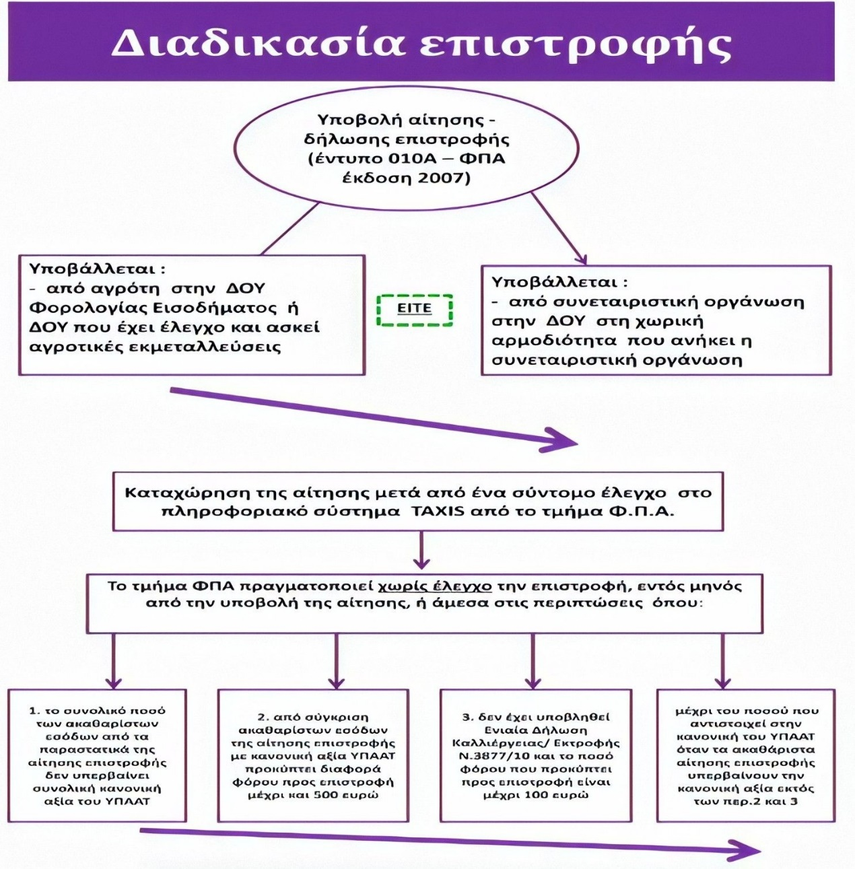
………….
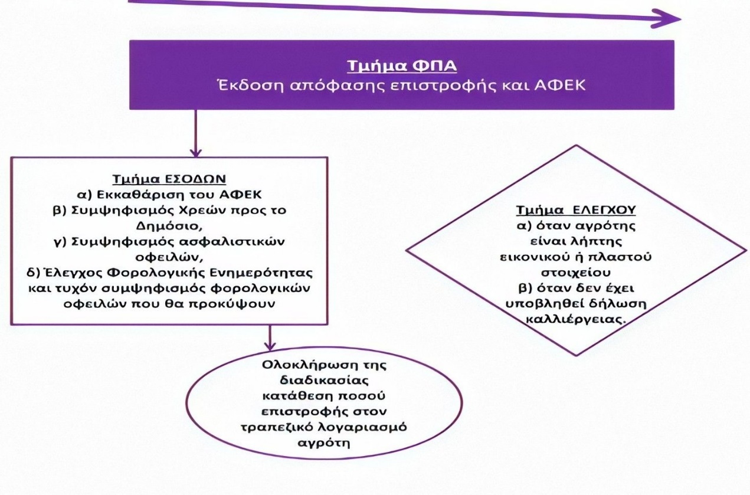
(Πηγή : ΑΑΔΕ - Εγχειρίδιο Ενημέρωσης Αγροτών του Ειδικού Καθεστώτος του άρθρου 41 του Κώδικα Φ.Π.Α. - Δεκέμβριος 2018)
(Σχετικές ΠΟΛ. 1066/2013, όπως τροποποιήθηκε με : α) ΠΟΛ. 1089/2015, β) ΠΟΛ. 1127/2015 και γ) ΠΟΛ. 1021/2016.)

